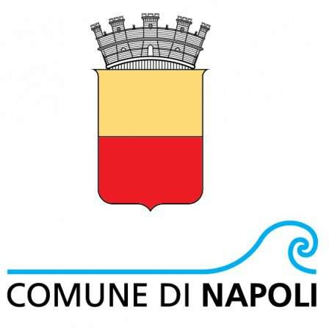

PATTO DI INTEGRITÀ TRA IL COMUNE DI NAPOLI
e

I PARTECIPANTI AL BANDO PUBBLICO

PER L’ASSEGNAZIONE DI N. 11 BOX DISPONIBILI PER LO SVOLGIMENTO DEL COMMERCIO SU AREE PUBBLICHE NEL MERCATO IN SEDE PROPRIA “MARCO POLO” SITO IN VIA MARCO POLO N. 17 - CAVALLEGGERI D’AOSTA - DESTINAZIONE MERCEOLOGICA ALIMENTARE E NON ALIMENTARE - CADENZA GIORNALIERA DAL LUNEDÌ AL SABATO
Questo documento, sottoscritto per il Comune di Napoli dal competente Dirigente deve essere obbligatoriamente sottoscritto e presentato insieme all'istanza da ciascun partecipante alla procedura in epigrafe.
La mancata consegna di questo documento, debitamente sottoscritto dal titolare o rappresentante legale del Soggetto concorrente, comporterà l'esclusione automatica della procedura. Con il presente Patto di Integrità è sancita la reciproca, formale obbligazione del Comune di Napoli – Servizio Mercati e dei Soggetti concorrenti alla procedura in epigrafe, di conformare i propri comportamenti ai principi di lealtà, trasparenza e correttezza, nonché l'espresso impegno anticorruzione di non offrire, accettare o richiedere somme di denaro o qualsiasi altra ricompensa, vantaggio o beneficio, sia direttamente che indirettamente tramite intermediari, al fine dell'assegnazione dei box oggetto di bando pubblico.
Il personale del Comune di Napoli impiegati ad ogni livello nell'espletamento della procedura in epigrafe, sono consapevoli del presente Patto di Integrità e si impegnano al rispetto dei doveri, obblighi e divieti previsti a loro carico dalla legge e dal Codice di comportamento dei dipendenti del Comune di Napoli.
Il sottoscritto Soggetto concorrente assume, in particolare, i seguenti impegni:

- rendere noto ai propri collaboratori a qualsiasi titolo il Codice di comportamento dei dipendenti del Comune di Napoli, prendendo atto che il Comune di Napoli ne ha garantito l'accessibilità (ai sensi dell'art. 17, comma 2 del decreto Presidente della Repubblica n. 62/2013) pubblicandolo sul proprio sito istituzionale all'indirizzo web: http//www.comune.napoli.it;
- osservare e far osservare ai propri collaboratori a qualsiasi titolo, avuto riguardo al ruolo e all'attività svolta, gli obblighi di condotta previsti dal Codice stesso;
- segnalare al Comune di Napoli qualsiasi tentativo di turbativa, irregolarità o distorsione nelle fasi di svolgimento della procedura, da parte di ogni interessato o addetto o di chiunque possa influenzare le decisioni relative alla stessa procedura;
- in caso di aggiudicazione, riferire tempestivamente al Comune di Napoli ogni illecita richiesta di denaro, prestazione o altra utilità, od offerta di protezione, che sia avanzata nel corso dell'esecuzione della procedura nei confronti di un proprio rappresentante, agente o dipendente. Il sottoscritto Soggetto concorrente, parimenti, prende atto che analogo obbligo dovrà essere assunto da ogni altro soggetto che intervenga, a qualunque titolo, nell'esecuzione del contratto e che tale obbligo non è in ogni caso sostitutivo dell'obbligo di denuncia all'Autorità Giudiziaria dei fatti attraverso i quali sia stata posta in essere la pressione estorsiva e ogni altra forma di illecita interferenza;
- rendere noti, su richiesta del Comune di Napoli, tutti i pagamenti eseguiti e riguardanti il contratto eventualmente assegnatogli a seguito della procedura di affidamento in epigrafe, inclusi quelli eseguiti a favore di intermediari e consulenti.
Il sottoscritto Soggetto concorrente prende nota e accetta che, nel caso di mancato rispetto degli impegni anticorruzione assunti con il presente Patto di integrità, saranno applicate, a seconda delle fasi in cui lo stesso si verifichi, fatte salve le responsabilità comunque previste dalla legge, le seguenti sanzioni:
- esclusione dalla procedura;
- risoluzione del titolo;
- esclusione dalle procedure di gara /affidamento indette dal Comune di Napoli e/o
- cancellazione dagli “elenchi aperti” per i successivi 3 (tre)anni.
Il presente Patto di integrità e le sanzioni applicabili resteranno in vigore sino alla completa esecuzione del contratto assegnato a seguito della procedura di gara/affidamento in epigrafe. Eventuali fenomeni corruttivi o altre fattispecie di illecito, fermo restando, in ogni caso, quanto previsto dagli articoli 331 e seguenti del codice di procedura penale, vanno segnalati al Responsabile Unico del Procedimento e al Responsabile della prevenzione della corruzione del Comune di Napoli. Ogni controversia relativa all'interpretazione e all'esecuzione del presente Patto di integrità tra il Comune di Napoli e i Soggetti concorrenti alle procedure di gara/affidamento di contratti pubblici, sarà risolta dall'Autorità Giudiziaria competente.
Data_________________

COMUNE di NAPOLI

Il Dirigente del Servizio Mercati Soggetto concorrente

L’apposizione della firma autografa è sostituita dall'indicazione a stampa del nome del soggetto responsabile (D. Lgs. n. 39/1993, art. 3, comma 2)

